1. Pythonda "Hello world" ni chiqarish uchun to'g'ri sintaksisni tanlang

a) print("Hello World")

b) echo("Hello World");

c) p("Hello World")

d) print("Hello World"):

2. print(12**3//36) = ?

a) 72 b) 48 c) 24 d) 0

3. Qaysi ma’lumot turi malumotlarining o’zaro takrorlanishiga yo’l qo’ymaydi?

a) dictionary

b) set

c) touple

d) list

4. Dictionary malumot turin tanlang

a) (“one”,”apple”,”two”,”banana”)

b) [“one”,”apple”,”two”,”banana”]

c) {“one”:”apple”,”two”:”banana”}

d) {“one”,”apple”,”two”,”banana”}

5. Qaysi operator ko'paytirish uchun ishlatiladi?

a) *

b) x

c) #

d) %

6. Qaysi ibora siklni to'xtatish uchun ishlatiladi?

a) exit

b) stop

c) break

d) return

7. Satr elementlarini almashtirish uchun qaysi usuldan foydalanish mumkin?

a) repl()

b) switch()

c) replaceString()

d) replace()

8. Pythonda = va == ning farqi nimada?

a) Farqi yo’q

b) = tengligini tekshirishda, == esa o’zgaruvchiga qiymat berishda ishlatiladi

c) == tengligini tekshirishda, = esa o’zgaruvchiga qiyman berishda ishlatiladi

d) = teng digani, == teng emas digani

9. Hisoblang

var= "James Bond"

**print**(var[2::-1])

**a)** Jam

b) dno

c) maJ

d) dnoB semaJ

**10. Django models nima uchun kerak?**

a) Ma’lumotlar omborida jadval yaratib beradi.

b) Foydalanuvchidan kelgan requestlarni qabul qilib oladi

c) Frontend uchun API chiqarib beradi

d) Static fayllaring saqlanish yo’lini ko’rsatadi

11. Djangoda MyObject.objects.get(id=5) buyrug’i SQL da qanday yoziladi?

a) Select * From MyObject;

b) Update MyObject set id=5 where id=5;

c) Select * From MyObject where id=5;

d) Delete From MyObject where id=5;

12. User nomli model o’z ichiga DateTime ma’lumot turidagi “last_login” nomli field berilgan. Qaysi query tizimga umuman kirmagan foydalanuvchilarni filter qilib beradi?

a) User.objects.filter( last_login_isnull=False)

b) User.objects.filter( last_login=Null)

c) User.objects.filter( last_login=Never)

d) User.objects.filter( last_login_isnull=True)

13. Djangoda users nomli yangi app ni yaratish uchun qaysi buyruqdan foydalaniladi?

a) manage.py startapp users

b) manage.py start users

c) manage.py --startapp users

d) manage.py --new app users

14. Serializerning vazifasi nima?

a) Ma’lumotlar omboridagi ma’lumolarni filter qilish uchun

b) Ma’lumotlar omboridagi ma’lumotlarni json shaklda yuboradi

c) Ma’lumotlar omborida qo’shimcha jadval yaratadi

4) Static falylarni yo’nalishini ko’rsatadi

15. Sizda "password " va "confirm_password" field lari mavjud Form bor. Ushbu fieldlarda berilgan qiymatlar mos kelishini form obyektining qaysi usulida tasdiqlaysiz?

a) form.clean_password

b) form.clean_confirm_password

c) form.clean

d) form.validate

16. Praekt application lari uchun kantener yaratib uni Ichida applicationlarni ishga tushuradigan texnalogiya qaysi?

a) Ngrok

b) Docker

c) Swagger

d) Server

17. Djangoda websocket texnalogiyasidan foydalanish uchun qaysi kutubxonadan foydalaniladi?

a) pandas

b) numpy

c) channels

d) rest_framework

18. Error lar dasturni to’xtatib qo’ymasligi uchun errorlarni nima orqali istizno qilib olish mumkin?

a) for loop

b) while loop

c) try except

d) if else

19. Ma’lumotlar ombori bilan ishlashda SQL so’rovlar o’rniga qulayroq python kodlar bilan ma’lumotlarga ishlov berish Djangoda nima deyiladi?

a) ORM

b) OOP

c) DRF

d) PySQL

20. Django proekt yaratganda settings.py da avtomatik ulab qo’yilgan ma’lumotlar ombori qaysi?

a) Postgre

b) Mysql

c) Sqlite

d) Mongodb

21. Django proekt yaratilganda by default qaysi portda ishlaydi?

a) 8080

b) 8081

c) 8000

d) 9000

22. Foydalanuvchidan keladigan requestlarni qabul qilib response qaytarishda nimadan foydalaniladi?

a) models

b) views

c) forms

d) url_patterns

23. To’g’ri javobni belgilang.

x = 75

**def** myfunc():

x = x + 1

**print**(x)

myfunc()

**print**(x)

a) Error

b) 76

c) 75

d) None

24.

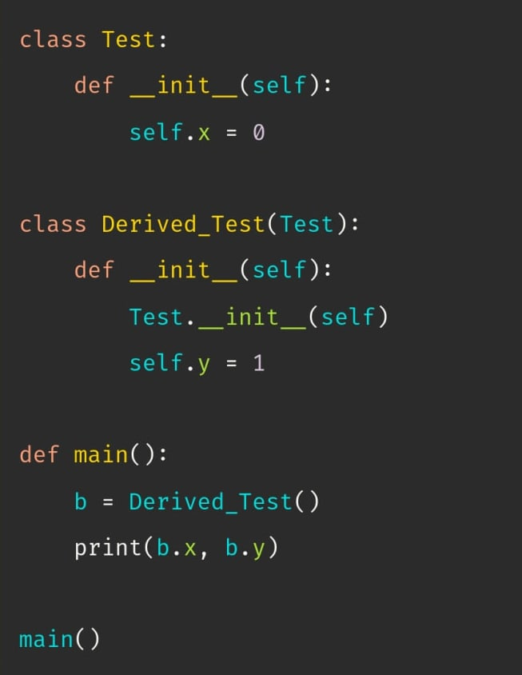

a) error

b) 0 0

c) 0 1

d) to’g’ri javob yo’q

25. OOPning asosiy tamoyillari to’g’ri koo’rsatilgan qatorni belgilang?

a) Inkapsulyatsiya, polimorfizm, voris olish(inheritance), abstraksiya

b) Inkapsulyatsiya, polimorfizm, delegatsiya, abstraksiya

c) Polimorfizm, interfeyslarni almashishi, voris olish(inheritance), abstraksiya

d) Inkapsulyatsiya, voris olish(inheritance), abstraktsiya, ochiq/yopiq

26. Jinja orqali HTML da item nomli o’zjaruvchi chaqirilgan variantni belgilang.

a) (( item ))

b) {{ item }}

c) [[ item ]]

d) < item >

27. Django Rest framework da foydalanuvchiga bir kunda 1000ta, minutiga 60 ta request yubara olish chegarasini qo’yish uchun nimadan foydalansa bo’ladi?

a) Permissions

b) Pagination

c) Authentication

d) Throttling

28. Djangoda qilingan proektning API larini nima orqali frontend yoki mobil dasturchilarga tadim qilsa bo’ladi?

a) Ngrok

b) Docker

c) Swagger

d) Unicorn

29. SQL da join to’g’ri ko’rsatilgan javobni belgilang

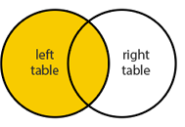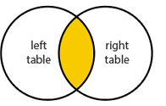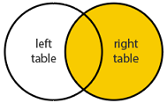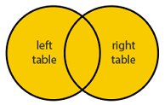 a) b) c) d)